

## **Activité 1** :

## **Estimer la hauteur de la barre pour le saut à la perche.**

## *Module de géométrie plane : utilisation de la propriété de Thalès*

La classe de Seconde Bac Pro a un cours d’EPS et la discipline du jour est le saut à la perche.

Arrivés au stade avec leur professeur, les élèves sont en admiration devant la hauteur de la barre.

Le professeur leur propose alors de mesurer approximativement cette hauteur.

« Nous procèderons comme lors de la sortie avec le professeur de maths-sciences, où nous avons estimé la hauteur de la tour Eiffel d’après son ombre… ».

Un élève répond : « oui, je m’en souviens : on se place de telle sorte que l’ombre de la tour nous passe juste

au-dessus de la tête. Puis on utilise la propriété de Thalès.».

**Investigation** :

Comment estimer, de la même façon la hauteur de la barre pour le saut à la perche ?

# **Le saut à la perche**

**Semaine des mathématiques**

***« l’année du sport de l’école à l’université »***

<http://eduscol.education.fr/cid59178/semaine-des-mathematiques.html>

### **Aide en ligne sur le portail acadÉmique maths-sciences :**

[***http://www.mathsciences.ac-versailles.fr/spip.php?article1145***](http://www.mathsciences.ac-versailles.fr/spip.php?article1145)



**Mesurer la hauteur d’un édifice d’après son ombre**[](http://www.mathsciences.ac-versailles.fr/spip.php?article1145)



**CC-BY-SA-3.0-migrated**



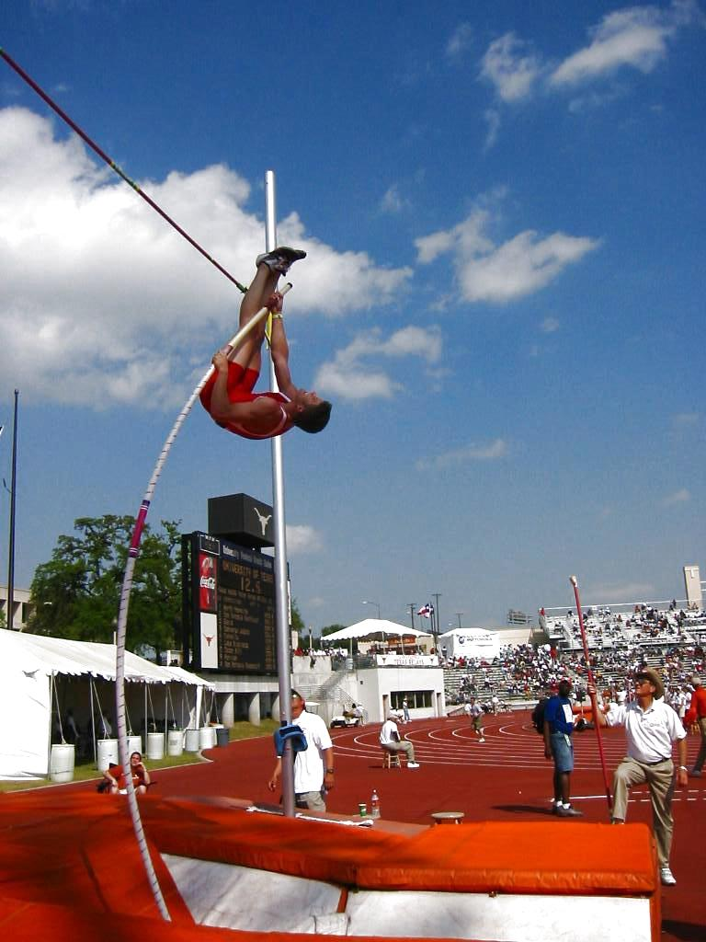

Tableau 1 : Évolution du record masculin

## **Activité 2** :

## **Étude d’un graphique :**

## *Module d’analyse :*

## *Notion de fonction.*

### 

### Évolution du record de france de saut Á la perche

Situation déclenchante :

Jusqu'où ira le record du monde de saut à la perche ? — Science étonnante #14

#### qrcode

#### record de France de saut Á la perche

#### Le record de France du saut à la perche sont actuellement détenus par Renaud Lavillenie chez les hommes avec 6,16 m, établis le 15 février 2014 à Donetsk en Ukraine. , et par Marion Fiack chez les femmes avec la marque de 4,71 m, franchis le 10 janvier 2015 à Aubière. Ces deux records ont été établis en salle.

© Wikipedia

Selon le Tableau 1, trace l’évolution du record masculin de saut à la perche au cours du temps.

Y a t-il un lien avec l’évolution du matériau de fabrication de la perche?

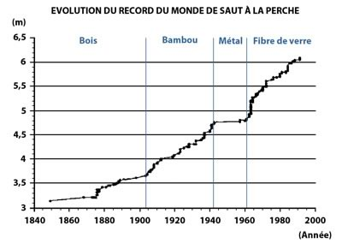

© Wikipedia

|  |  |  |
| --- | --- | --- |
| **Saut** | **Athlète** | **Lieu** |
| 2,45 m | [Gustave Duchamps](https://fr.wikipedia.org/w/index.php?title=Gustave_Duchamps&action=edit&redlink=1) | [Paris](https://fr.wikipedia.org/wiki/Paris) [Croix-Catelan](https://fr.wikipedia.org/wiki/Croix-Catelan) | [21 mai](https://fr.wikipedia.org/wiki/21_mai_en_sport) [1893](https://fr.wikipedia.org/wiki/1893_en_sport) |
| 2,70 m | [Gustave Duchamps](https://fr.wikipedia.org/w/index.php?title=Gustave_Duchamps&action=edit&redlink=1) | [Paris](https://fr.wikipedia.org/wiki/Paris) [Croix-Catelan](https://fr.wikipedia.org/wiki/Croix-Catelan) | [22 avril](https://fr.wikipedia.org/wiki/22_avril_en_sport) [1894](https://fr.wikipedia.org/wiki/1894_en_sport) |
| 2,72 m | [Émile Torcheboeuf](https://fr.wikipedia.org/wiki/%C3%89mile_Torcheboeuf) | [Paris](https://fr.wikipedia.org/wiki/Paris) [Croix-Catelan](https://fr.wikipedia.org/wiki/Croix-Catelan) | [8 juillet](https://fr.wikipedia.org/wiki/8_juillet_en_sport) [1894](https://fr.wikipedia.org/wiki/1894_en_sport) |
| 2,77 m | [Gustave Duchamps](https://fr.wikipedia.org/w/index.php?title=Gustave_Duchamps&action=edit&redlink=1) | [Paris](https://fr.wikipedia.org/wiki/Paris) [Croix-Catelan](https://fr.wikipedia.org/wiki/Croix-Catelan) | [15 juillet](https://fr.wikipedia.org/wiki/15_juillet_en_sport) [1894](https://fr.wikipedia.org/wiki/1894_en_sport) |
| 2,83 m | [Émile Torcheboeuf](https://fr.wikipedia.org/wiki/%C3%89mile_Torcheboeuf) | [Paris](https://fr.wikipedia.org/wiki/Paris) [Croix-Catelan](https://fr.wikipedia.org/wiki/Croix-Catelan) | [27 juillet](https://fr.wikipedia.org/wiki/27_juillet_en_sport) [1894](https://fr.wikipedia.org/wiki/1894_en_sport) |
| 2,87 m | [Émile Torcheboeuf](https://fr.wikipedia.org/wiki/%C3%89mile_Torcheboeuf) | [Paris](https://fr.wikipedia.org/wiki/Paris) [Croix-Catelan](https://fr.wikipedia.org/wiki/Croix-Catelan) | [9 mai](https://fr.wikipedia.org/wiki/9_mai_en_sport) [1895](https://fr.wikipedia.org/wiki/1895_en_sport) |
| 2,92 m | [Henri Jugelet](https://fr.wikipedia.org/w/index.php?title=Henri_Jugelet&action=edit&redlink=1) | [Paris](https://fr.wikipedia.org/wiki/Paris) [Croix-Catelan](https://fr.wikipedia.org/wiki/Croix-Catelan) | [4 juillet](https://fr.wikipedia.org/wiki/4_juillet_en_sport) [1897](https://fr.wikipedia.org/wiki/1897_en_sport) |
| 2,96 m | [Jean Glucowski](https://fr.wikipedia.org/w/index.php?title=Jean_Glucowski&action=edit&redlink=1) | [Arcueil](https://fr.wikipedia.org/wiki/Arcueil) | [15 mai](https://fr.wikipedia.org/wiki/15_mai_en_sport) [1898](https://fr.wikipedia.org/wiki/1898_en_sport) |
| 2,98 m | [Émile Gontier](https://fr.wikipedia.org/wiki/%C3%89mile_Gontier) | [Paris](https://fr.wikipedia.org/wiki/Paris) [Croix-Catelan](https://fr.wikipedia.org/wiki/Croix-Catelan) | [26 mai](https://fr.wikipedia.org/wiki/26_mai_en_sport) [1898](https://fr.wikipedia.org/wiki/1898_en_sport) |
| 3,00 m | [Émile Gontier](https://fr.wikipedia.org/wiki/%C3%89mile_Gontier) | [Paris](https://fr.wikipedia.org/wiki/Paris) [Croix-Catelan](https://fr.wikipedia.org/wiki/Croix-Catelan) | [10 juillet](https://fr.wikipedia.org/wiki/10_juillet_en_sport) [1898](https://fr.wikipedia.org/wiki/1898_en_sport) |
| 3,16 m | [Édouard Tauzin](https://fr.wikipedia.org/w/index.php?title=%C3%89douard_Tauzin&action=edit&redlink=1) | [Paris](https://fr.wikipedia.org/wiki/Paris) [Croix-Catelan](https://fr.wikipedia.org/wiki/Croix-Catelan) | [3 mai](https://fr.wikipedia.org/wiki/3_mai_en_sport) [1903](https://fr.wikipedia.org/wiki/1903_en_sport) |
| 3,25 m | [André Puységur](https://fr.wikipedia.org/w/index.php?title=Andr%C3%A9_Puys%C3%A9gur&action=edit&redlink=1) | [Paris](https://fr.wikipedia.org/wiki/Paris) [Croix-Catelan](https://fr.wikipedia.org/wiki/Croix-Catelan) | [28 juin](https://fr.wikipedia.org/wiki/28_juin_en_sport) [1903](https://fr.wikipedia.org/wiki/1903_en_sport) |
| 3,69 m | [Fernand Gonder](https://fr.wikipedia.org/wiki/Fernand_Gonder) | [Paris](https://fr.wikipedia.org/wiki/Paris) [Croix-Catelan](https://fr.wikipedia.org/wiki/Croix-Catelan) | [26 juin](https://fr.wikipedia.org/wiki/26_juin_en_sport) [1904](https://fr.wikipedia.org/wiki/1904_en_sport) |
| 3,74 m | [Fernand Gonder](https://fr.wikipedia.org/wiki/Fernand_Gonder) | [Gradignan](https://fr.wikipedia.org/wiki/Gradignan) | [4 juin](https://fr.wikipedia.org/wiki/4_juin_en_sport) [1905](https://fr.wikipedia.org/wiki/1905_en_sport) |
| 3,77 m | [Robert Vintousky](https://fr.wikipedia.org/wiki/Robert_Vintousky) | [Colombes](https://fr.wikipedia.org/wiki/Colombes) | [20 juin](https://fr.wikipedia.org/wiki/20_juin_en_sport) [1926](https://fr.wikipedia.org/wiki/1926_en_sport) |
| 3,81 m | [Maurice Vautier](https://fr.wikipedia.org/wiki/Maurice_Vautier) | [Roubaix](https://fr.wikipedia.org/wiki/Roubaix) | [27 juin](https://fr.wikipedia.org/wiki/27_juin_en_sport) [1926](https://fr.wikipedia.org/wiki/1926_en_sport) |
| 3,82 m | [Robert Vintousky](https://fr.wikipedia.org/wiki/Robert_Vintousky) | [Colombes](https://fr.wikipedia.org/wiki/Colombes) | [18 septembre](https://fr.wikipedia.org/wiki/18_septembre_en_sport) [1927](https://fr.wikipedia.org/wiki/1927_en_sport) |
| 3,86 m | [Pierre Ramadier](https://fr.wikipedia.org/wiki/Pierre_Ramadier) | [Paris](https://fr.wikipedia.org/wiki/Paris) [Pershing](https://fr.wikipedia.org/wiki/Stade_Pershing) | [30 juin](https://fr.wikipedia.org/wiki/30_juin_en_sport) [1928](https://fr.wikipedia.org/wiki/1928_en_sport) |
| 3,90 m | [Robert Vintousky](https://fr.wikipedia.org/wiki/Robert_Vintousky) | [Osaka](https://fr.wikipedia.org/wiki/Osaka) | [13 octobre](https://fr.wikipedia.org/wiki/13_octobre_en_sport) [1928](https://fr.wikipedia.org/wiki/1928_en_sport) |
| 3,96 m | [Pierre Ramadier](https://fr.wikipedia.org/wiki/Pierre_Ramadier) | [Colombes](https://fr.wikipedia.org/wiki/Colombes) | [2 juin](https://fr.wikipedia.org/wiki/2_juin_en_sport) [1929](https://fr.wikipedia.org/wiki/1929_en_sport) |
| 3,99 m | [Pierre Ramadier](https://fr.wikipedia.org/wiki/Pierre_Ramadier) | [Hanovre](https://fr.wikipedia.org/wiki/Hanovre) | [31 août](https://fr.wikipedia.org/wiki/31_ao%C3%BBt_en_sport) [1930](https://fr.wikipedia.org/wiki/1930_en_sport) |
| 4,03 m | [Pierre Ramadier](https://fr.wikipedia.org/wiki/Pierre_Ramadier) | [Paris](https://fr.wikipedia.org/wiki/Paris) [Jean-Bouin](https://fr.wikipedia.org/wiki/Stade_Jean-Bouin_%28Paris%29) | [31 mai](https://fr.wikipedia.org/wiki/31_mai_en_sport) [1931](https://fr.wikipedia.org/wiki/1931_en_sport) |
| 4,07 m | [Pierre Ramadier](https://fr.wikipedia.org/wiki/Pierre_Ramadier) | [Paris](https://fr.wikipedia.org/wiki/Paris) [Pershing](https://fr.wikipedia.org/wiki/Stade_Pershing) | [30 août](https://fr.wikipedia.org/wiki/30_ao%C3%BBt_en_sport) [1931](https://fr.wikipedia.org/wiki/1931_en_sport) |
| 4,09 m | [Victor Sillon](https://fr.wikipedia.org/wiki/Victor_Sillon) | [Colombes](https://fr.wikipedia.org/wiki/Colombes) | [16 août](https://fr.wikipedia.org/wiki/16_ao%C3%BBt_en_sport) [1948](https://fr.wikipedia.org/wiki/1948_en_sport) |
| 4,11 m | [Georges Breitman](https://fr.wikipedia.org/wiki/Georges_Breitman) | [Londres](https://fr.wikipedia.org/wiki/Londres) | [1er août](https://fr.wikipedia.org/wiki/1er_ao%C3%BBt_en_sport) [1949](https://fr.wikipedia.org/wiki/1949_en_sport) |
| 4,15 m | [Victor Sillon](https://fr.wikipedia.org/wiki/Victor_Sillon) | [Athènes](https://fr.wikipedia.org/wiki/Ath%C3%A8nes) | [9 octobre](https://fr.wikipedia.org/wiki/9_octobre_en_sport) [1949](https://fr.wikipedia.org/wiki/1949_en_sport) |
| 4,18 m | [Victor Sillon](https://fr.wikipedia.org/wiki/Victor_Sillon) | [Paris](https://fr.wikipedia.org/wiki/Paris) [Jean-Bouin](https://fr.wikipedia.org/wiki/Stade_Jean-Bouin_%28Paris%29) | [24 septembre](https://fr.wikipedia.org/wiki/24_septembre_en_sport) [1950](https://fr.wikipedia.org/wiki/1950_en_sport) |
| 4,22 m | [Victor Sillon](https://fr.wikipedia.org/wiki/Victor_Sillon) | [Paris](https://fr.wikipedia.org/wiki/Paris) [Jean-Bouin](https://fr.wikipedia.org/wiki/Stade_Jean-Bouin_%28Paris%29) | [24 septembre](https://fr.wikipedia.org/wiki/24_septembre_en_sport) [1950](https://fr.wikipedia.org/wiki/1950_en_sport) |
| 4,27 m | [Victor Sillon](https://fr.wikipedia.org/wiki/Victor_Sillon) | [Colombes](https://fr.wikipedia.org/wiki/Colombes) | [8 juillet](https://fr.wikipedia.org/wiki/8_juillet_en_sport) [1951](https://fr.wikipedia.org/wiki/1951_en_sport) |
| 4,29 m | [Victor Sillon](https://fr.wikipedia.org/wiki/Victor_Sillon) | [Carcassonne](https://fr.wikipedia.org/wiki/Carcassonne) | [14 juillet](https://fr.wikipedia.org/wiki/14_juillet_en_sport) [1951](https://fr.wikipedia.org/wiki/1951_en_sport) |
| 4,30 m | [Victor Sillon](https://fr.wikipedia.org/wiki/Victor_Sillon) | [Colombes](https://fr.wikipedia.org/wiki/Colombes) | [12 septembre](https://fr.wikipedia.org/wiki/12_septembre_en_sport) [1954](https://fr.wikipedia.org/wiki/1954_en_sport) |
| 4,30 m | [Victor Sillon](https://fr.wikipedia.org/wiki/Victor_Sillon) | [Bruxelles](https://fr.wikipedia.org/wiki/Bruxelles) | [15 juin](https://fr.wikipedia.org/wiki/15_juin_en_sport) [1955](https://fr.wikipedia.org/wiki/1955_en_sport) |
| 4,31 m | [Victor Sillon](https://fr.wikipedia.org/wiki/Victor_Sillon) | [Paris](https://fr.wikipedia.org/wiki/Paris) [Jean-Bouin](https://fr.wikipedia.org/wiki/Stade_Jean-Bouin_%28Paris%29) | [8 juillet](https://fr.wikipedia.org/wiki/8_juillet_en_sport) [1956](https://fr.wikipedia.org/wiki/1956_en_sport) |
| 4,36 m | [Victor Sillon](https://fr.wikipedia.org/wiki/Victor_Sillon) | [Poitiers](https://fr.wikipedia.org/wiki/Poitiers) | [19 août](https://fr.wikipedia.org/wiki/19_ao%C3%BBt_en_sport) [1956](https://fr.wikipedia.org/wiki/1956_en_sport) |
| 4,41 m | [Victor Sillon](https://fr.wikipedia.org/wiki/Victor_Sillon) | [Monaco](https://fr.wikipedia.org/wiki/Monaco) | [22 mai](https://fr.wikipedia.org/wiki/22_mai_en_sport) [1960](https://fr.wikipedia.org/wiki/1960_en_sport) |
| 4,42 m | [Balastre](https://fr.wikipedia.org/wiki/Bernard_Balastre) | [Grenoble](https://fr.wikipedia.org/wiki/Grenoble) | [14 mai](https://fr.wikipedia.org/wiki/14_mai_en_sport) [1961](https://fr.wikipedia.org/wiki/1961_en_sport) |
| 4,481 m | [Balastre](https://fr.wikipedia.org/wiki/Bernard_Balastre) | [Fourchambault](https://fr.wikipedia.org/wiki/Fourchambault) | [1er mai](https://fr.wikipedia.org/wiki/1er_mai_en_sport) [1962](https://fr.wikipedia.org/wiki/1962_en_sport) |
| 4,495 m | [Houvion](https://fr.wikipedia.org/wiki/Maurice_Houvion) | [Longwy](https://fr.wikipedia.org/wiki/Longwy) | [8 juillet](https://fr.wikipedia.org/wiki/8_juillet_en_sport) [1962](https://fr.wikipedia.org/wiki/1962_en_sport) |
| 4,51 m | [Maurice Houvion](https://fr.wikipedia.org/wiki/Maurice_Houvion) | [Zurich](https://fr.wikipedia.org/wiki/Zurich) | [10 juillet](https://fr.wikipedia.org/wiki/10_juillet_en_sport) [1962](https://fr.wikipedia.org/wiki/1962_en_sport) |
| 4,57 m | [Maurice Houvion](https://fr.wikipedia.org/wiki/Maurice_Houvion) | [Colombes](https://fr.wikipedia.org/wiki/Colombes) | [29 juillet](https://fr.wikipedia.org/wiki/29_juillet_en_sport) [1962](https://fr.wikipedia.org/wiki/1962_en_sport) |
| 4,60 m | [Maurice Houvion](https://fr.wikipedia.org/wiki/Maurice_Houvion) | [Thonon-les-Bains](https://fr.wikipedia.org/wiki/Thonon-les-Bains) | [25 août](https://fr.wikipedia.org/wiki/25_ao%C3%BBt_en_sport) [1962](https://fr.wikipedia.org/wiki/1962_en_sport) |
| 4,64 m | [Maurice Houvion](https://fr.wikipedia.org/wiki/Maurice_Houvion) | [Dijon](https://fr.wikipedia.org/wiki/Dijon) | [12 mai](https://fr.wikipedia.org/wiki/12_mai_en_sport) [1963](https://fr.wikipedia.org/wiki/1963_en_sport) |
| 4,72 m | [Maurice Houvion](https://fr.wikipedia.org/wiki/Maurice_Houvion) | [Strasbourg](https://fr.wikipedia.org/wiki/Strasbourg) | [21 juin](https://fr.wikipedia.org/wiki/21_juin_en_sport) [1963](https://fr.wikipedia.org/wiki/1963_en_sport) |
| 4,87 m | [Maurice Houvion](https://fr.wikipedia.org/wiki/Maurice_Houvion) | [Colombes](https://fr.wikipedia.org/wiki/Colombes) | [28 juillet](https://fr.wikipedia.org/wiki/28_juillet_en_sport) [1963](https://fr.wikipedia.org/wiki/1963_en_sport) |
| 4,90 m | [Hervé d'Encausse](https://fr.wikipedia.org/wiki/Herv%C3%A9_d%27Encausse) | [Clermont-Ferrand](https://fr.wikipedia.org/wiki/Clermont-Ferrand) | [26 juin](https://fr.wikipedia.org/wiki/26_juin_en_sport) [1965](https://fr.wikipedia.org/wiki/1965_en_sport) |
| 5,00 m | [Hervé d'Encausse](https://fr.wikipedia.org/wiki/Herv%C3%A9_d%27Encausse) | [Paris](https://fr.wikipedia.org/wiki/Paris) [Charléty](https://fr.wikipedia.org/wiki/Stade_Charl%C3%A9ty) | [8 juin](https://fr.wikipedia.org/wiki/8_juin_en_sport) [1966](https://fr.wikipedia.org/wiki/1966_en_sport) |
| 5,05 m | [Hervé d'Encausse](https://fr.wikipedia.org/wiki/Herv%C3%A9_d%27Encausse) | [Clermont-Ferrand](https://fr.wikipedia.org/wiki/Clermont-Ferrand) | [19 juin](https://fr.wikipedia.org/wiki/19_juin_en_sport) [1966](https://fr.wikipedia.org/wiki/1966_en_sport) |
| 5,10 m | [Hervé d'Encausse](https://fr.wikipedia.org/wiki/Herv%C3%A9_d%27Encausse) | [Berlin](https://fr.wikipedia.org/wiki/Berlin) | [10 juillet](https://fr.wikipedia.org/wiki/10_juillet_en_sport) [1966](https://fr.wikipedia.org/wiki/1966_en_sport) |
| 5,20 m | [Hervé d'Encausse](https://fr.wikipedia.org/wiki/Herv%C3%A9_d%27Encausse) | [Antananarivo](https://fr.wikipedia.org/wiki/Antananarivo) | [16 avril](https://fr.wikipedia.org/wiki/16_avril_en_sport) [1967](https://fr.wikipedia.org/wiki/1967_en_sport) |
| 5,28 m | [Hervé d'Encausse](https://fr.wikipedia.org/wiki/Herv%C3%A9_d%27Encausse) | [Manosque](https://fr.wikipedia.org/wiki/Manosque) | [9 septembre](https://fr.wikipedia.org/wiki/9_septembre_en_sport) [1967](https://fr.wikipedia.org/wiki/1967_en_sport) |
| 5,37 m | [Hervé d'Encausse](https://fr.wikipedia.org/wiki/Herv%C3%A9_d%27Encausse) | [Saint-Maur-des-Fossés](https://fr.wikipedia.org/wiki/Saint-Maur-des-Foss%C3%A9s) | [5 juin](https://fr.wikipedia.org/wiki/5_juin_en_sport) [1968](https://fr.wikipedia.org/wiki/1968_en_sport) |
| 5,40 m | [François Tracanelli](https://fr.wikipedia.org/wiki/Fran%C3%A7ois_Tracanelli) | [Colombes](https://fr.wikipedia.org/wiki/Colombes) | [25 juillet](https://fr.wikipedia.org/wiki/25_juillet_en_sport) [1970](https://fr.wikipedia.org/wiki/1970_en_sport) |
| 5,42 m | [François Tracanelli](https://fr.wikipedia.org/wiki/Fran%C3%A7ois_Tracanelli) | [Moscou](https://fr.wikipedia.org/wiki/Moscou) | [17 août](https://fr.wikipedia.org/wiki/17_ao%C3%BBt_en_sport) [1973](https://fr.wikipedia.org/wiki/1973_en_sport) |
| 5,46 m | [Jean-Michel Bellot](https://fr.wikipedia.org/wiki/Jean-Michel_Bellot) | [Colombes](https://fr.wikipedia.org/wiki/Colombes) | [22 mai](https://fr.wikipedia.org/wiki/22_mai_en_sport) [1976](https://fr.wikipedia.org/wiki/1976_en_sport) |
| 5,50 m | [François Tracanelli](https://fr.wikipedia.org/wiki/Fran%C3%A7ois_Tracanelli) | [Nice](https://fr.wikipedia.org/wiki/Nice) | [21 août](https://fr.wikipedia.org/wiki/21_ao%C3%BBt_en_sport) [1977](https://fr.wikipedia.org/wiki/1977_en_sport) |
| 5,55 m | [Philippe Houvion](https://fr.wikipedia.org/wiki/Philippe_Houvion) | [Colombes](https://fr.wikipedia.org/wiki/Colombes) | [12 mai](https://fr.wikipedia.org/wiki/12_mai_en_sport) [1979](https://fr.wikipedia.org/wiki/1979_en_sport) |
| 5,56 m | [Philippe Houvion](https://fr.wikipedia.org/wiki/Philippe_Houvion) | [Colombes](https://fr.wikipedia.org/wiki/Colombes) | [20 mai](https://fr.wikipedia.org/wiki/20_mai_en_sport) [1979](https://fr.wikipedia.org/wiki/1979_en_sport) |
| 5,58 m | [Philippe Houvion](https://fr.wikipedia.org/wiki/Philippe_Houvion) | [Paris](https://fr.wikipedia.org/wiki/Paris) [Charléty](https://fr.wikipedia.org/wiki/Stade_Charl%C3%A9ty) | [4 juin](https://fr.wikipedia.org/wiki/4_juin_en_sport) [1979](https://fr.wikipedia.org/wiki/1979_en_sport) |
| 5,60 m | [Philippe Houvion](https://fr.wikipedia.org/wiki/Philippe_Houvion) | [Paris](https://fr.wikipedia.org/wiki/Paris) [Charléty](https://fr.wikipedia.org/wiki/Stade_Charl%C3%A9ty) | [4 juin](https://fr.wikipedia.org/wiki/4_juin_en_sport) [1979](https://fr.wikipedia.org/wiki/1979_en_sport) |
| 5,65 m | [Philippe Houvion](https://fr.wikipedia.org/wiki/Philippe_Houvion) | [Paris](https://fr.wikipedia.org/wiki/Paris) [Charléty](https://fr.wikipedia.org/wiki/Stade_Charl%C3%A9ty) | [4 juin](https://fr.wikipedia.org/wiki/4_juin_en_sport) [1979](https://fr.wikipedia.org/wiki/1979_en_sport) |
| 5,65 m | [Patrick Abada](https://fr.wikipedia.org/wiki/Patrick_Abada) | [Paris](https://fr.wikipedia.org/wiki/Paris) [Charléty](https://fr.wikipedia.org/wiki/Stade_Charl%C3%A9ty) | [4 juin](https://fr.wikipedia.org/wiki/4_juin_en_sport) [1979](https://fr.wikipedia.org/wiki/1979_en_sport) |
| 5,67 m | [Thierry Vigneron](https://fr.wikipedia.org/wiki/Thierry_Vigneron) | [Libourne](https://fr.wikipedia.org/wiki/Libourne) | [1er mai](https://fr.wikipedia.org/wiki/1er_mai_en_sport) [1980](https://fr.wikipedia.org/wiki/1980_en_sport) |
| 5,75 m | [Thierry Vigneron](https://fr.wikipedia.org/wiki/Thierry_Vigneron) | [Colombes](https://fr.wikipedia.org/wiki/Colombes) | [1er juin](https://fr.wikipedia.org/wiki/1er_juin_en_sport) [1980](https://fr.wikipedia.org/wiki/1980_en_sport) |
| 5,77 m | [Philippe Houvion](https://fr.wikipedia.org/wiki/Philippe_Houvion) | [Paris](https://fr.wikipedia.org/wiki/Paris) [Charléty](https://fr.wikipedia.org/wiki/Stade_Charl%C3%A9ty) | [17 juillet](https://fr.wikipedia.org/wiki/17_juillet_en_sport) [1980](https://fr.wikipedia.org/wiki/1980_en_sport) |
| 5,80 m | [Thierry Vigneron](https://fr.wikipedia.org/wiki/Thierry_Vigneron) | [Mâcon](https://fr.wikipedia.org/wiki/M%C3%A2con) | [20 juin](https://fr.wikipedia.org/wiki/20_juin_en_sport) [1981](https://fr.wikipedia.org/wiki/1981_en_sport) |
| 5,82 m | [Pierre Quinon](https://fr.wikipedia.org/wiki/Pierre_Quinon) | [Cologne](https://fr.wikipedia.org/wiki/Cologne) | [28 août](https://fr.wikipedia.org/wiki/28_ao%C3%BBt_en_sport) [1983](https://fr.wikipedia.org/wiki/1983_en_sport) |
| 5,83 m | [Thierry Vigneron](https://fr.wikipedia.org/wiki/Thierry_Vigneron) | [Rome](https://fr.wikipedia.org/wiki/Rome) | [1er septembre](https://fr.wikipedia.org/wiki/1er_septembre_en_sport) [1983](https://fr.wikipedia.org/wiki/1983_en_sport) |
| 5,84 m | [Thierry Vigneron](https://fr.wikipedia.org/wiki/Thierry_Vigneron) | [Rome](https://fr.wikipedia.org/wiki/Rome) | [31 août](https://fr.wikipedia.org/wiki/31_ao%C3%BBt_en_sport) [1984](https://fr.wikipedia.org/wiki/1984_en_sport) |
| 5,91 m | [Thierry Vigneron](https://fr.wikipedia.org/wiki/Thierry_Vigneron) | [Rome](https://fr.wikipedia.org/wiki/Rome) | [31 août](https://fr.wikipedia.org/wiki/31_ao%C3%BBt_en_sport) [1984](https://fr.wikipedia.org/wiki/1984_en_sport) |
| 5,92 m | [Jean Galfione](https://fr.wikipedia.org/wiki/Jean_Galfione) | [Reims](https://fr.wikipedia.org/wiki/Reims) | [30 juin](https://fr.wikipedia.org/wiki/30_juin_en_sport) [1993](https://fr.wikipedia.org/wiki/1993_en_sport) |
| 5,93 m | [Jean Galfione](https://fr.wikipedia.org/wiki/Jean_Galfione) | [Annecy](https://fr.wikipedia.org/wiki/Annecy) | [25 juillet](https://fr.wikipedia.org/wiki/25_juillet_en_sport) [1993](https://fr.wikipedia.org/wiki/1993_en_sport) |
| 5,94 m | [Jean Galfione](https://fr.wikipedia.org/wiki/Jean_Galfione) | [Dijon](https://fr.wikipedia.org/wiki/Dijon) | [12 juin](https://fr.wikipedia.org/wiki/12_juin_en_sport) [1994](https://fr.wikipedia.org/wiki/1994_en_sport) |
| 5,97 m | [Jean Galfione](https://fr.wikipedia.org/wiki/Jean_Galfione) | [Athènes](https://fr.wikipedia.org/wiki/Ath%C3%A8nes) | [17 juin](https://fr.wikipedia.org/wiki/17_juin_en_sport) [1998](https://fr.wikipedia.org/wiki/1998_en_sport) |
| 5,98 m | [Jean Galfione](https://fr.wikipedia.org/wiki/Jean_Galfione) | [Amiens](https://fr.wikipedia.org/wiki/Amiens) | [23 juillet](https://fr.wikipedia.org/wiki/23_juillet_en_sport) [1999](https://fr.wikipedia.org/wiki/1999_en_sport) |
| 6,01 m | [Renaud Lavillenie](https://fr.wikipedia.org/wiki/Renaud_Lavillenie) | [Leiria](https://fr.wikipedia.org/wiki/Leiria) | [21](https://fr.wikipedia.org/wiki/21_juin_en_sport) [juin](https://fr.wikipedia.org/wiki/Juin_2009_en_sport) [2009](https://fr.wikipedia.org/wiki/2009_en_athl%C3%A9tisme) |
| 6,02 m | [Renaud Lavillenie](https://fr.wikipedia.org/wiki/Renaud_Lavillenie) | [Londres](https://fr.wikipedia.org/wiki/Londres) | [27](https://fr.wikipedia.org/wiki/27_juillet_en_sport) [juillet](https://fr.wikipedia.org/wiki/Juillet_2013_en_sport) [2013](https://fr.wikipedia.org/wiki/2013_en_athl%C3%A9tisme) |
| 6,16 m | [Renaud Lavillenie](https://fr.wikipedia.org/wiki/Renaud_Lavillenie) | [Donetsk](https://fr.wikipedia.org/wiki/Donetsk) | [15](https://fr.wikipedia.org/wiki/15_f%C3%A9vrier_en_sport) [février](https://fr.wikipedia.org/wiki/F%C3%A9vrier_2014_en_sport) [2014](https://fr.wikipedia.org/wiki/2014_en_athl%C3%A9tisme) |

CC 00 domaine publique

## **Activité 3** :

## **Activité TICE :**

## **utilisation du logiciel géogébra**

## *Module d’analyse :*

## *Fonction de référence.*

### 

### Étude d’une trajectoire de saut à la perche

#### Le saut à la perche est une épreuve d'athlétisme faisant partie des sauts. Elle consiste, après avoir effectué une course d'élan d'une cinquantaine de mètres, à s'aider d'une perche souple pour franchir sans la faire tomber une barre horizontale placée à plusieurs mètres de hauteur. C'est la huitième épreuve du décathlon.

© Wikipedia

#### Perche

#### Étude avec le logiciel gÉogebra

Étape 1 : Insertion de l’image représentant le saut dans le logiciel Géogébra

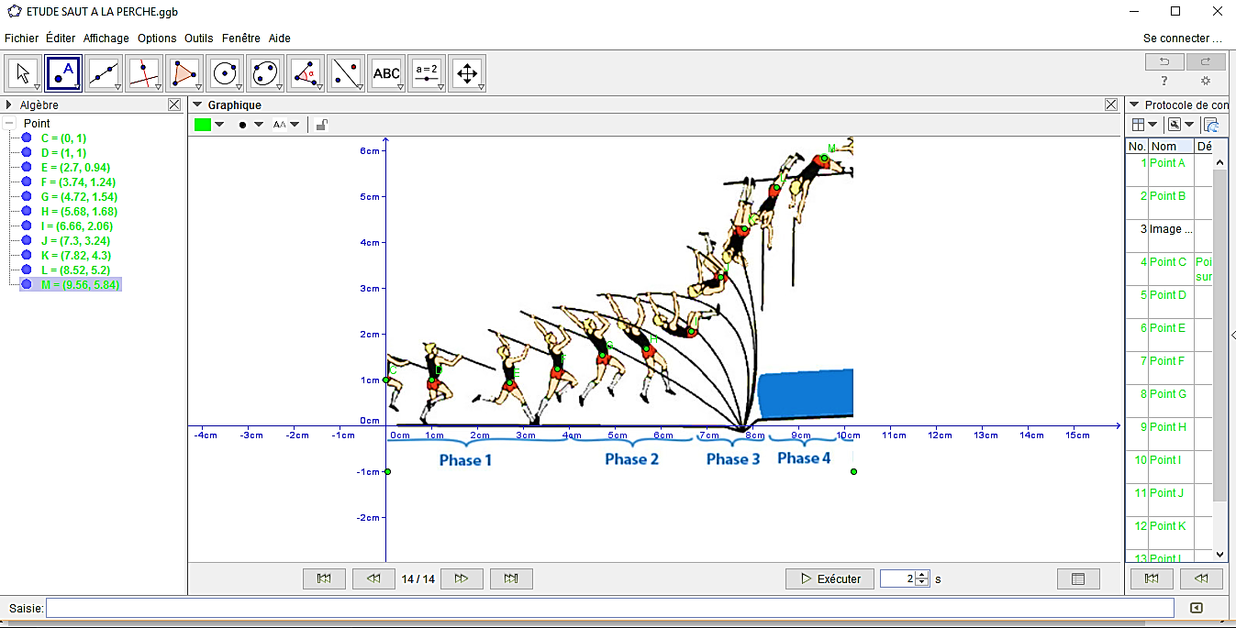

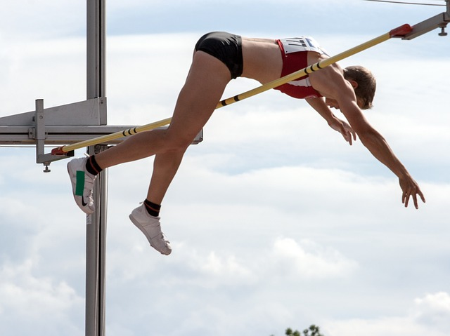CC0



#### C:\Users\Toribio\Desktop\MARS 16\GEP MARS 16\Salto_con_l_Asta.jpg

#### Le saut à la perche, Raffaello Ducceschi

#### CC BY-SA 3.0

Étape 3 : interpolation de la trajectoire par une fonction cube. 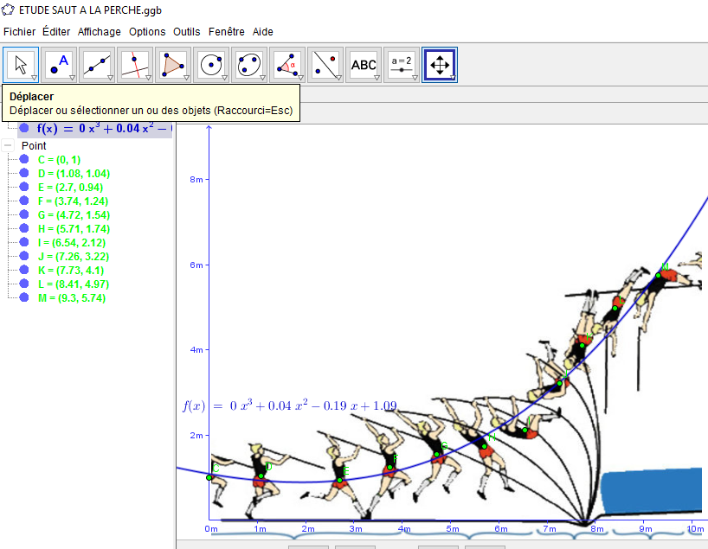

Étape 2 : régression polynomiale pour obtenir l’équation de la trajectoire du saut.

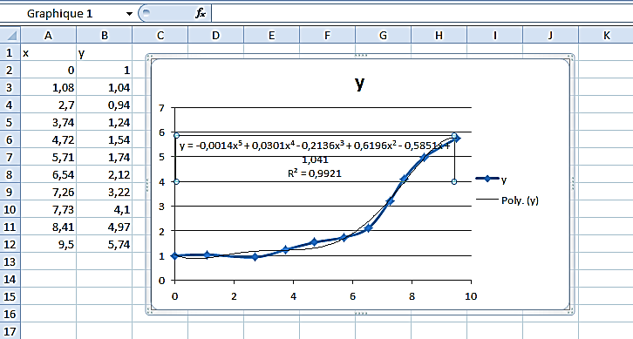

|  |  |
| --- | --- |
| Étape 1 | Étape 2 |
| Étape 3 | |